岡山県と(公財)岡山県産業振興財団では、県内中小企業の販路開拓を支援するため、分析計測機器、医用機器、産業機器及び航空機器等の製造・販売を行う㈱島津製作所及び関連企業に対し、本県の優れた技術や製品等をPRする展示商談会を令和元年１０月（京都府京都市）に開催いたします。

是非、積極的にご参加いただきますようお願い申し上げます。
――――≪ 展 示 商 談 会 ≫――――
◆開催日時：令和元年１０月２４日（木）10:00～1６:00
※会場準備は前日の１０月２３日（水）（簡易な展示物については当日でも可）

◆会 場：㈱島津製作所 本社 SATIO 2F（京都府京都市中京区西ノ京桑原町1番地）

◆対象企業：岡山県内に本社又は主な事業所があり、優れた技術力、提案力を有する企業

◆出展企業数：30社程度

※応募多数の場合、提案内容をもとに㈱島津製作所と協議し、出展企業を選考します。

◆業 種：大物及び小物切削加工（樹脂含む）、製缶及び板金溶接、鋳造・鍛造、表面処理

樹脂（CFRP等）成形等

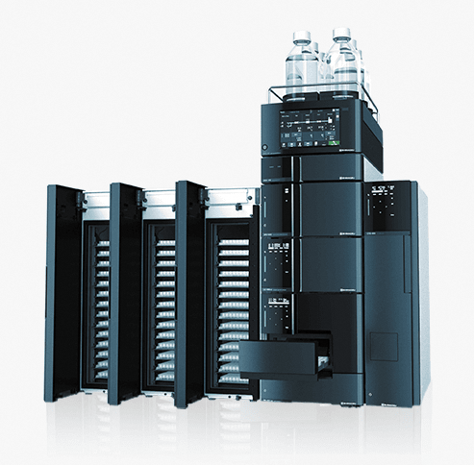
◆展示方法：①提案パネルＡ１版

（所定様式、原則最大３枚（３テーマ）／小間）

※提案パネルが３枚未満の場合は自社パネルの掲示も可

②展示物 ※原則机上に置けるもの

（机サイズ70cm×150cm程度）

◆参加方法：参加申込書に記入の上、ＦＡＸ又はメールで財団へ送付ください。

◆提出内容：参加申込書

◆申込締切：令和元年８月２日（金）17：00まで

◆出展費用：提案パネル作成費用（１枚1万円程度）

・・・・・・・・・・・・・・・（参加申込書）・・・・・・・・・・・・・・・
ＦＡＸ：０８６－２８６－９６７１ e-mail：torihiki@optic.or.jp

下記のとおり(株)島津製作所と県内中小企業との展示商談会に申込します。

（※全項目記入必須）

企 業 名

所 在 地
担 当 者  所属・役職・氏名 | 《所属》 《役職》 《氏名》
担 当 者  ご連絡先 | TEL ： FAX：  携帯電話：  E-mail： ＠  ※提案パネルデータのやり取りに使用しますので必ずご記入ください。

（お問い合わせ先）

(公財)岡山県産業振興財団 ものづくり支援部 取引支援課 担当：小西、浦島 TEL 086-286-9670

